**UAS**

**MOBILE PROGRAMMING**

**Ade Putra Prima Suhendri, S.Kom, M.Kom**

Nama : Siti Saadah Kelas : 06TPLE011

NIM : 181011401031 Mata Pelajaran : Mobile Programming

1. **Jelaskan apa yang dimaksud dengan Mobile Programming?**

Mobile Programming adalah pemrograman yang digunakan untuk perangkat mobile. Sedikit sejarah mengenai mobile programming, program game snake pada Mobile Phone Nokia sekitar pertegahan tahun 1990-an. Adapun macam mobile programming seperti : Java 2 micro edition (J2ME), PHP dan lainnya. Dan Adapun bagian pendukung mobile programming, yaitu Emulator, WAP.

1. **Jelaskan apa yang dimaksud dengan User Interface (UI)?**

User Interface (UI) merupakan bentuk tampilan yang berfungsi untuk menghubungkan antara pengguna (user) dengan aplikasi atau sistem operasi, sehingga pengguna dapat mengerti dan berkomunikasi. User Interface dapat berupa teks maupun grafis.

1. **Jelaskan apa yang dimaksud dengan API? jelaskan fungsinya!**

API (Application Programming Interface) adalah sebuah interface yang dapat menghubungkan aplikasi satu dengan aplikasi lainnya. API berperan sebagai perantara antar berbagai aplikasi berbeda, baik dalam satu platfromyang sama atau lintas platfrom.

Terdapat fungsi API dalam pengembangan website atau aplikasi, yaitu memudahkan membangun aplikasi yang fungsional, pengembangan aplikasi menjadi mudah, meringankan beban server.

1. **Jelaskan perbedaan Native dan Hybrid pada mobile programming?**

Perbedaan Native dan Hybrid pada mobile programming adalah dari segi platform yang digunakan. Jika aplikasi native hanya bisa digunakan di salah satu platfrom, aplikasi hybrid dapat digunakan di berbagai platfrom.

1. **Jelaskan apa fungsi github!**

Github berfungsi untuk membantu penyimpanan repository dan bisa juga untuk melakukan kolaborasi dalam mengerjakan project tertentu agar dapat terus melakukan update secara rutin, termasuk melacak dan menyimpan perubahan perubahan yang terjadi dalam project tersebut.

1. 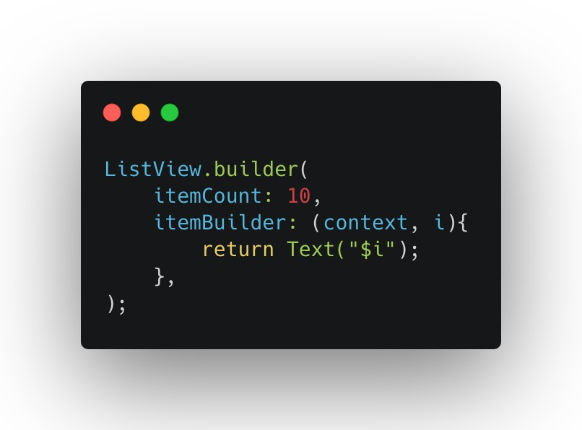**Apa output dari script berikut !**

**Jawab :**

Text(1)

Text(2)

Text(3)

Text(4)

Text(5)

Text(6)

Text(7)

Text(8)

Text(9)

Text(10)

1. 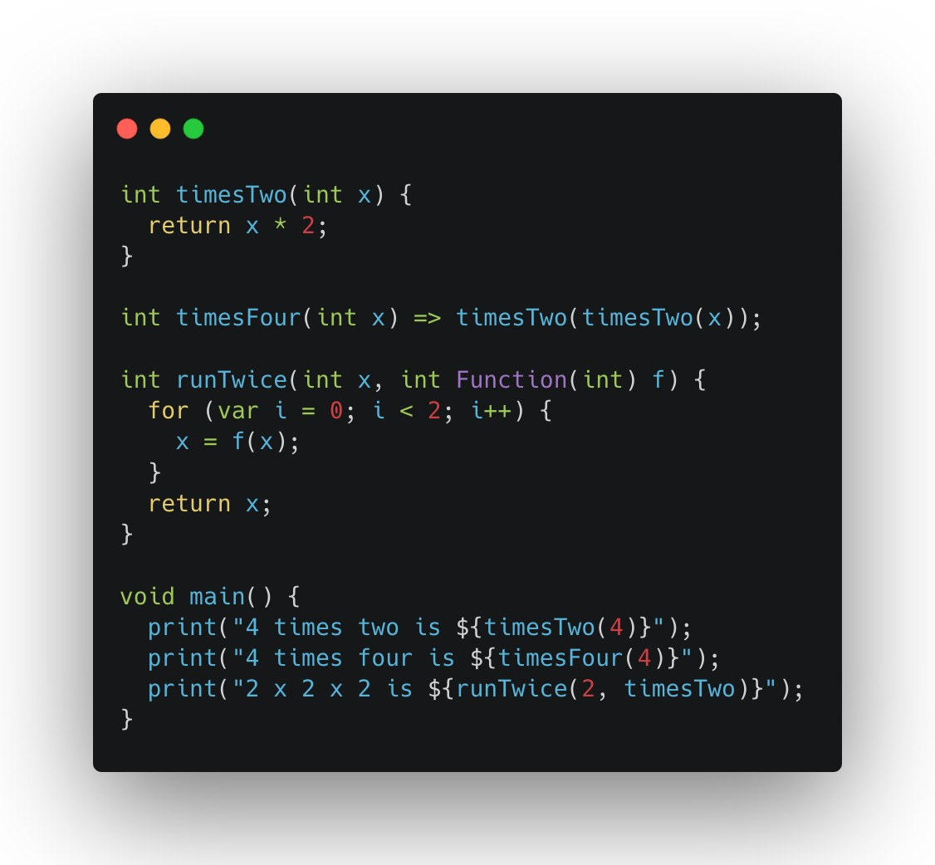**Apa output dari script berikut !**

**Jawab :**

8

16

8

4 dst ditulis 8

4 dst ditulis 16

2 x 2 di tulis 8

1. **Tuliskan sintak cara parsing JSON pada flutter !**

**Jawab :**

**Menggunakan sampel data json dari** [**https://jsonplaceholder.typicode.com/users/**](https://jsonplaceholder.typicode.com/users/)**.**

[

{

"id": 1,

"name": "Leanne Graham",

"username": "Bret",

"email": "Sincere@april.biz",

"address": {

"street": "Kulas Light",

"suite": "Apt. 556",

"city": "Gwenborough",

"zipcode": "92998-3874",

"geo": {

"lat": "-37.3159",

"lng": "81.1496"

}

},

"phone": "1-770-736-8031 x56442",

"website": "hildegard.org",

"company": {

"name": "Romaguera-Crona",

"catchPhrase": "Multi-layered client-server neural-net",

"bs": "harness real-time e-markets"

}

},

{

"id": 2,

"name": "Ervin Howell",

"username": "Antonette",

"email": "Shanna@melissa.tv",

"address": {

"street": "Victor Plains",

"suite": "Suite 879",

"city": "Wisokyburgh",

"zipcode": "90566-7771",

"geo": {

"lat": "-43.9509",

"lng": "-34.4618"

}

},

"phone": "010-692-6593 x09125",

"website": "anastasia.net",

"company": {

"name": "Deckow-Crist",

"catchPhrase": "Proactive didactic contingency",

"bs": "synergize scalable supply-chains"

}

}

**Tahap Pertama kita akan membuat file halamanJson.dart dalam project kita. Kemudian isi dengan kode di bawah ini**

import 'package:flutter/material.dart';

void main() {

runApp(new MaterialApp(

title: "My Apps",

home: new HalamanJson(),

));

}

class HalamanJson extends StatefulWidget {

@override

_HalamanJsonState createState() => _HalamanJsonState();

}

class _HalamanJsonState extends State {

@override

Widget build(BuildContext context) {

return Scaffold(

appBar: AppBar(

title: Text("Data JSON"),

),

drawer: DrawerApp(),

body: Center(

child: Text("Data JSON")

),

);

}

}

**Selanjutnya membutuhkan beberapa package diantaranya sebagai berikut. Tambahkan http dependencies dalam file pubspecs.yaml**

dependencies:

flutter:

sdk: flutter

http: ^0.12.0+1

**Lalu import dalam file .dart**

import 'dart:convert';

import 'package:http/http.dart' as http;

import 'dart:async';

**Selanjutnya kita akan menggunakan Future untuk menjalankan http.get.**

List datadariJSON;

Future ambildata() async {

http.Response hasil = await http.get(

Uri.encodeFull("https://jsonplaceholder.typicode.com/users"),

headers: {"Accept": "application/json"});

this.setState(() {

datadariJSON = json.decode(hasil.body);

});

}

**Lalu untuk menjalankan Future ambil data menggunakan initState.**

@override

Void initState(){

This.ambildata();

}

**Di sini saya menampilkan List data dari JSON menggunakan ListView.**

**Builder dimana setiap ListTile nya dapat diubah secara custom sesuai keinginan**

**masing-masing.**

import 'dart:convert';

import 'package:flutter/material.dart';

import 'package:http/http.dart' as http;

import 'dart:async';

void main() {

runApp(new MaterialApp(

title: "My Apps",

home: new HalamanJson(),

));

}

class HalamanJson extends StatefulWidget {

@override

_HalamanJsonState createState() => _HalamanJsonState();

}

class _HalamanJsonState extends State {

List datadariJSON;

Future ambildata() async {

http.Response hasil = await http.get(

Uri.encodeFull("https://jsonplaceholder.typicode.com/users"),

headers: {"Accept": "application/json"});

this.setState(() {

datadariJSON = json.decode(hasil.body);

});

}

@override

void initState() {

this.ambildata();

}

@override

Widget build(BuildContext context) {

return Scaffold(

appBar: AppBar(

title: Text("Data JSON"),

),

body: Container(

child: ListView.builder(

itemCount: datadariJSON == null ? 0 : datadariJSON.length,

itemBuilder: (context, i){

return ListTile(

title: Text(datadariJSON[i]['name']),

);

}

),

),

);

}

}

**Saat menampilkan data dari List seperti menampilkan array pada umumnya**

**dan disesuaikan dengan struktur dari JSON yang tersedia.**